**จดหมายข่าว : องค์การบริหารส่วนตำบลเกษมทรัพย์**

( ฉบับประจำเดือน มิถุนายน ๒๕๖๐ )

**ภาพกิจกรรม**

**โครงการส่งเสรมคุณภาพชีวิตผู้สูงอายุ คนพิการ คนยากไร้ ผู้ด้อยโอกาส และผู้ไร้ที่พึ่ง**

**(ฝึกอบรมทำดอกไม้จันทร์และพวงหรีด) ระหว่างวันที่ 7-8 มิถุนายน 2560**

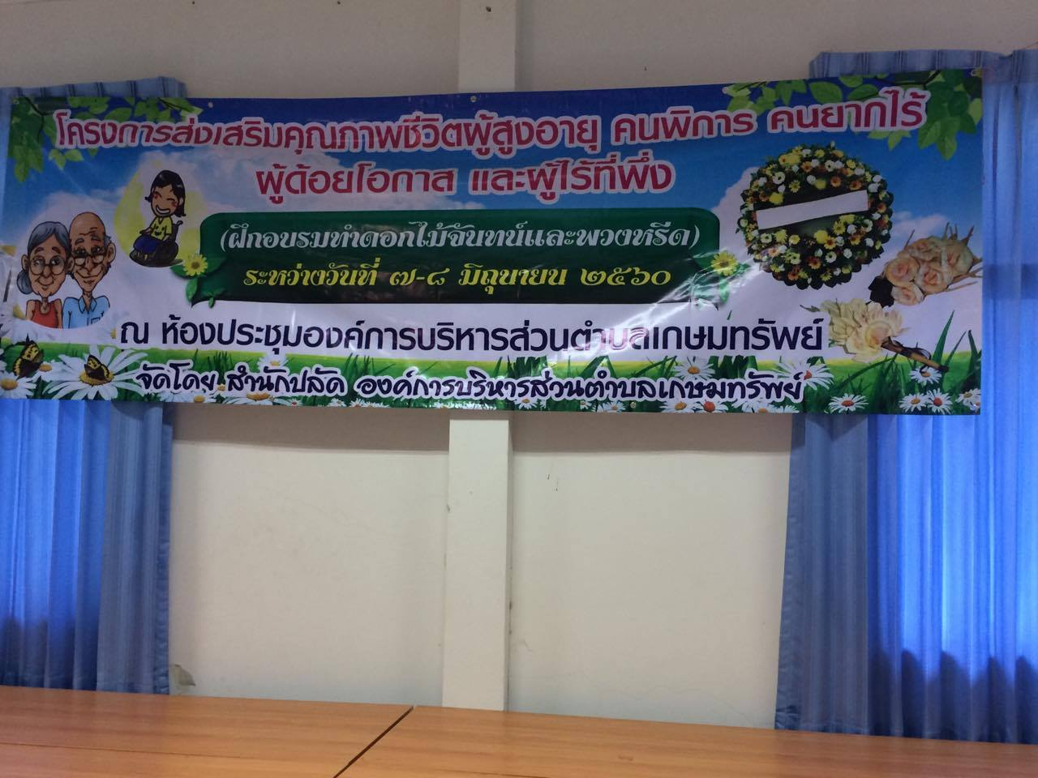

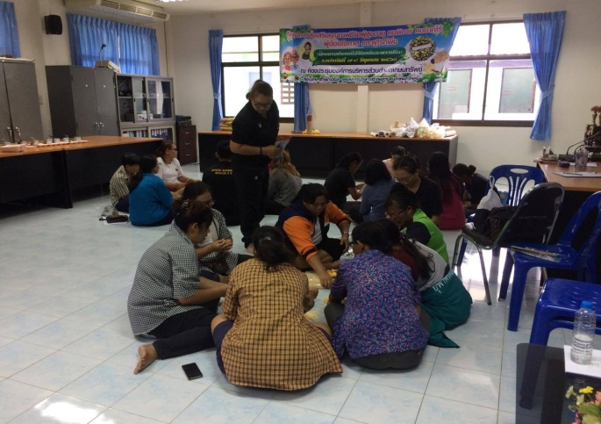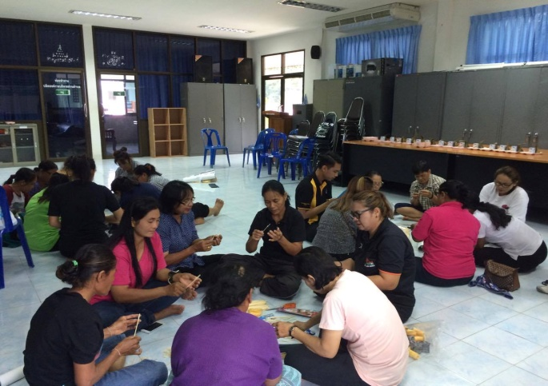

**องค์การบริหารส่วนตำบลเกษมทรัพย์ 35 หมู่ที่ 1 ตำบลเกษมทรัพย์ อำเภอปักธงชัย จังหวัดนครราชสีมา โทรศัพท์ : 044-009892 / Fax : 044-009893 Website : www.kasemsub.co.th**

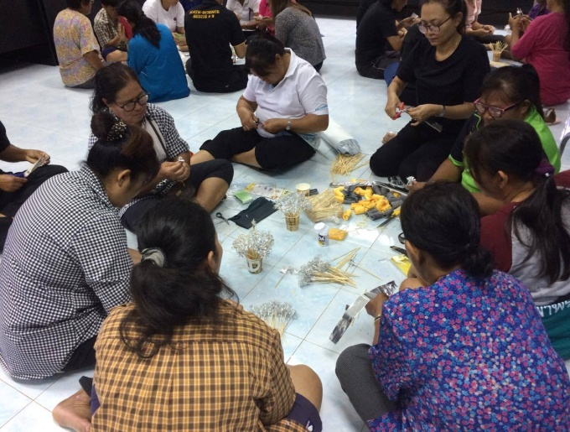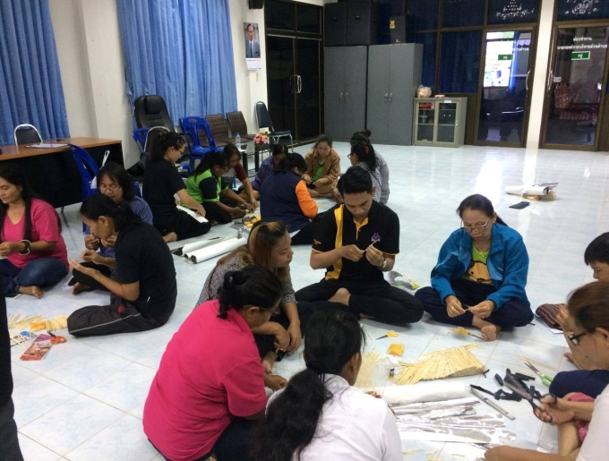

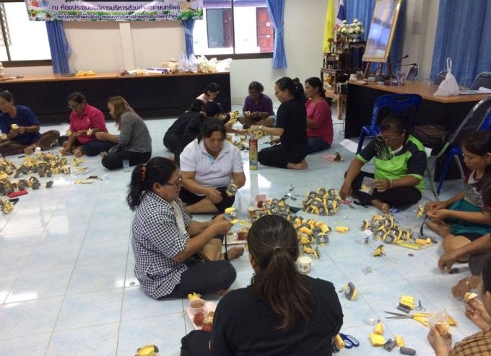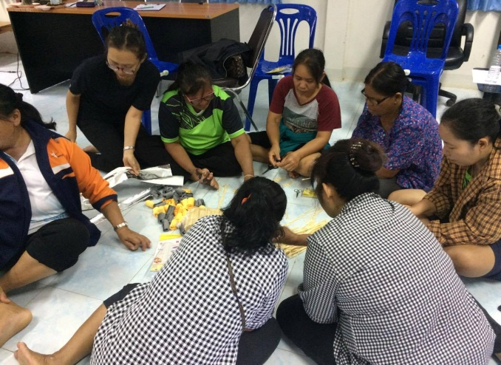

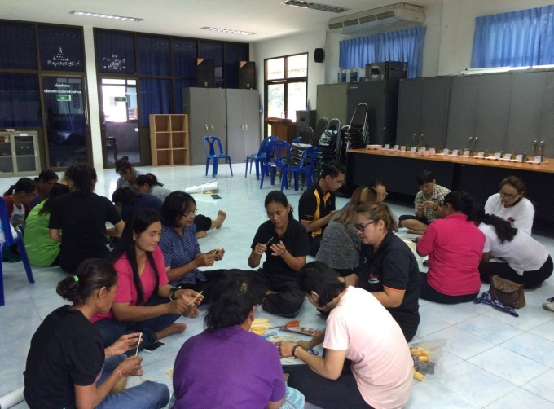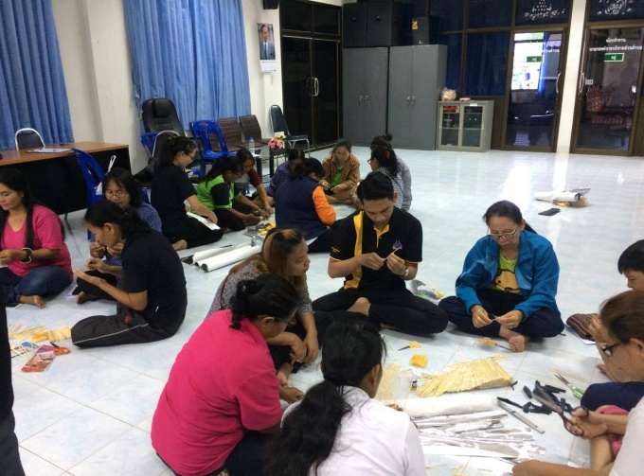

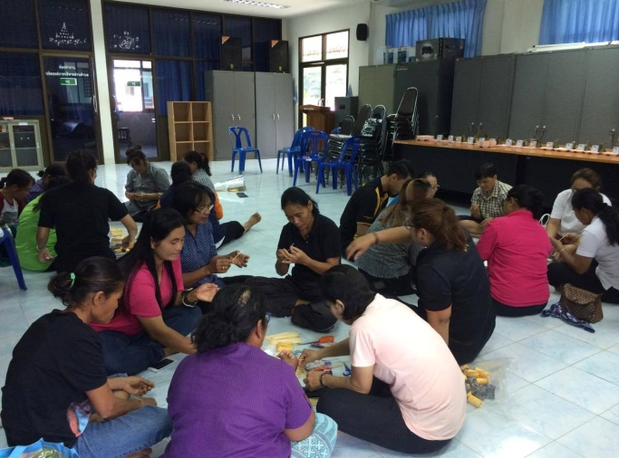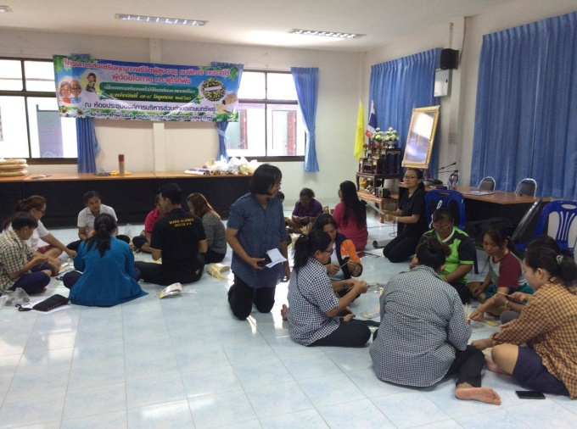

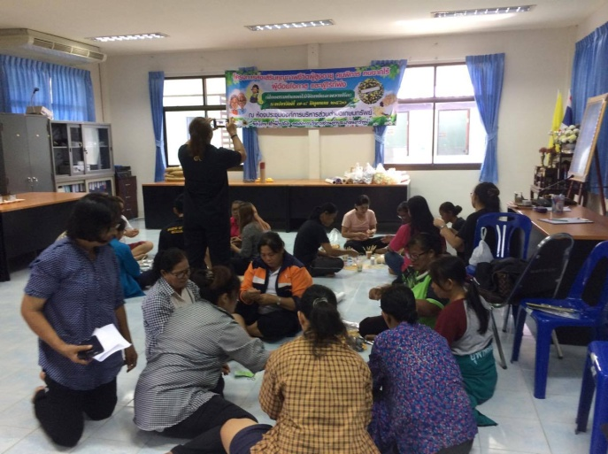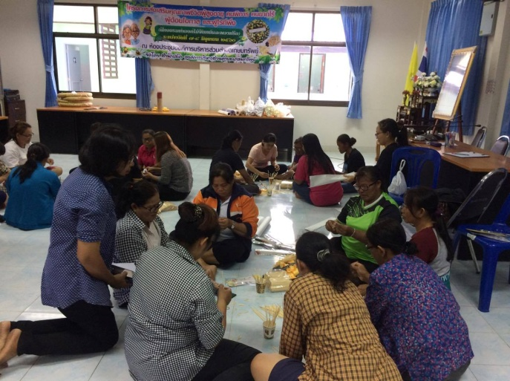

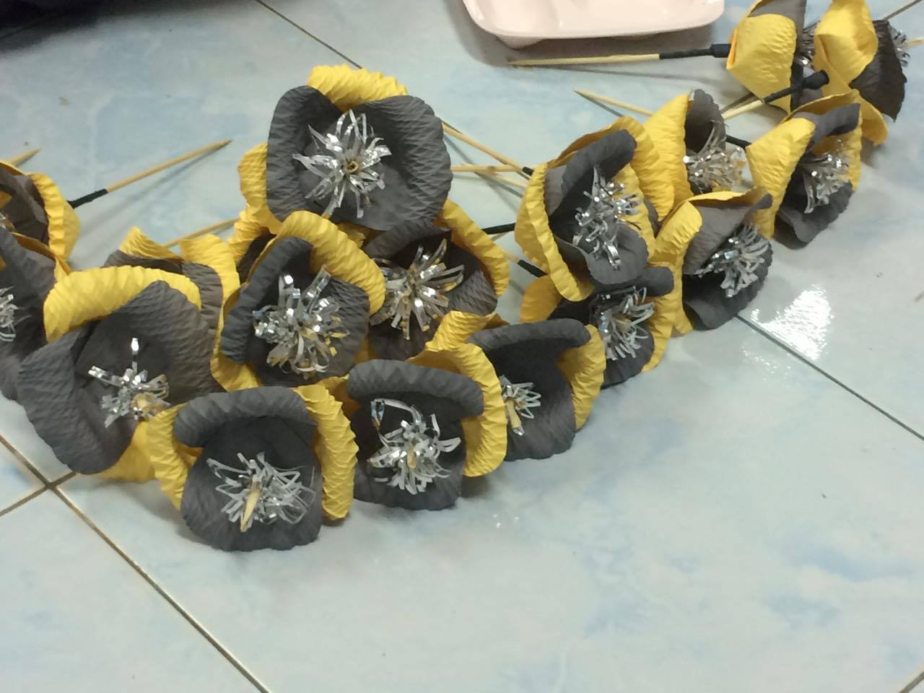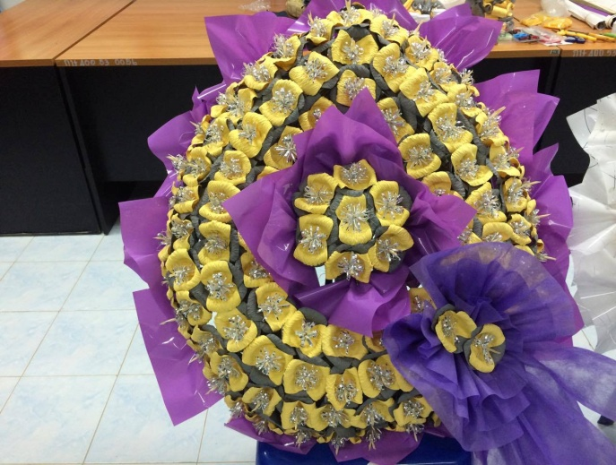

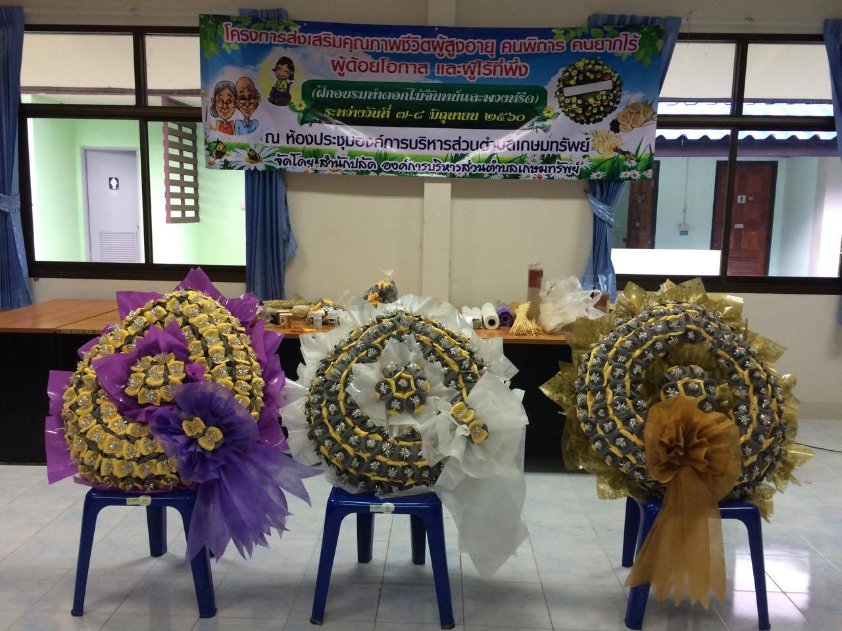

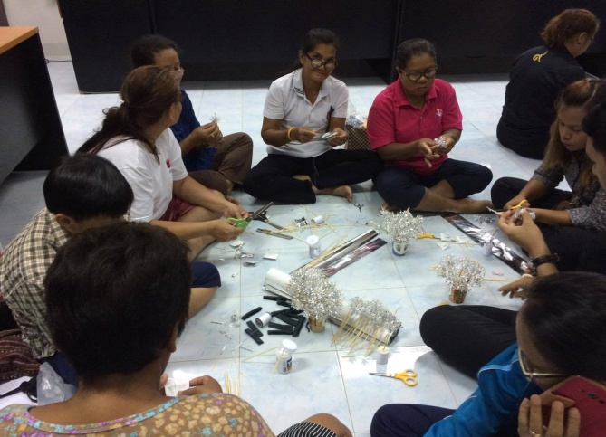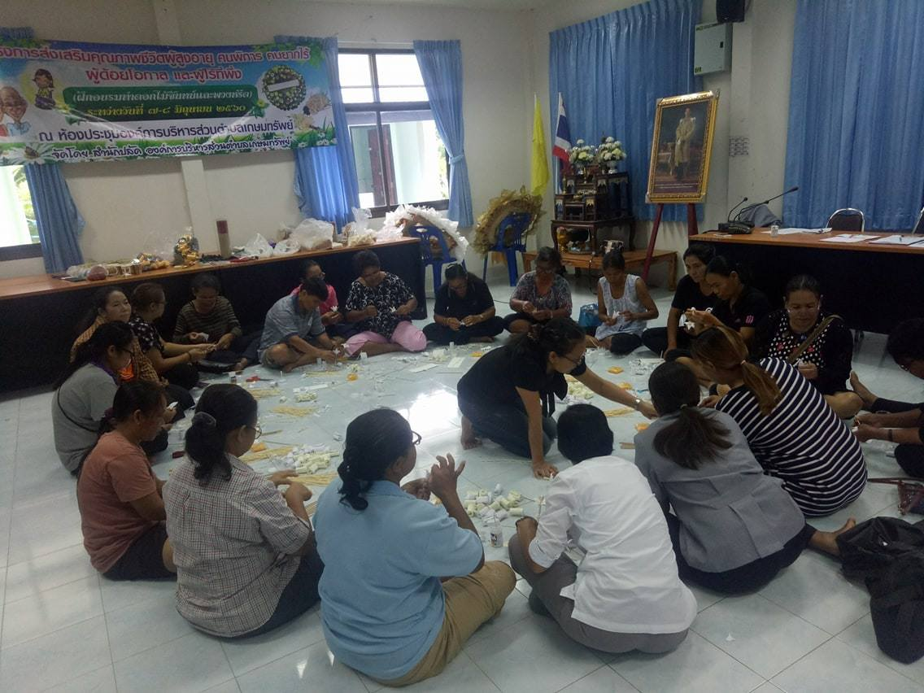

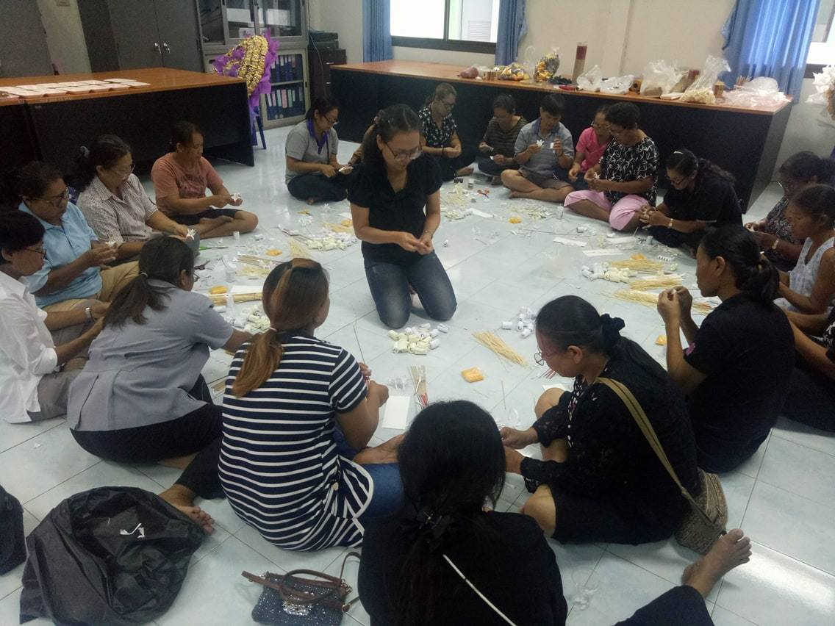

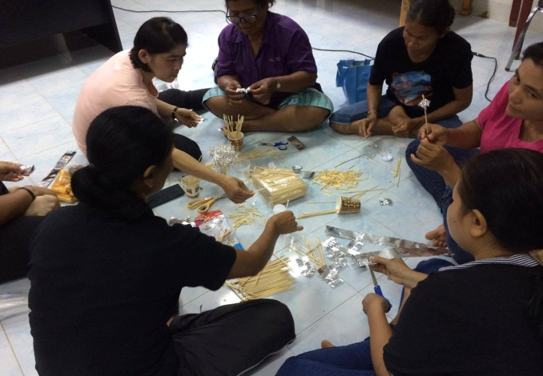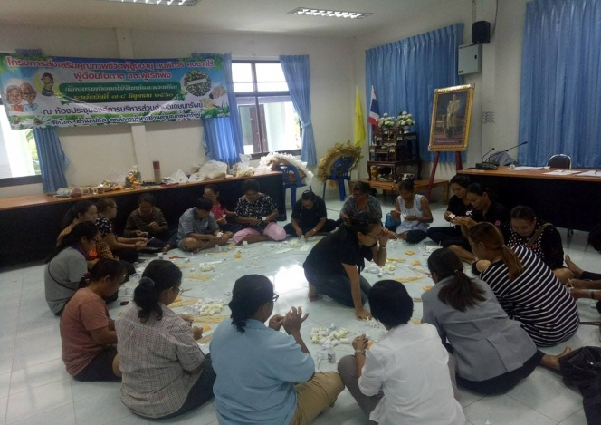

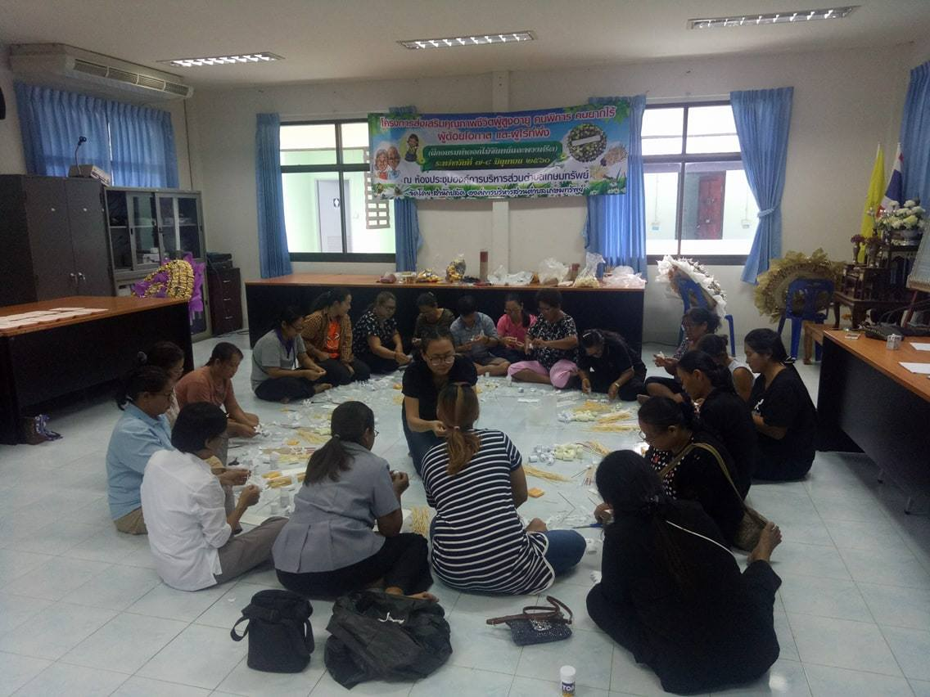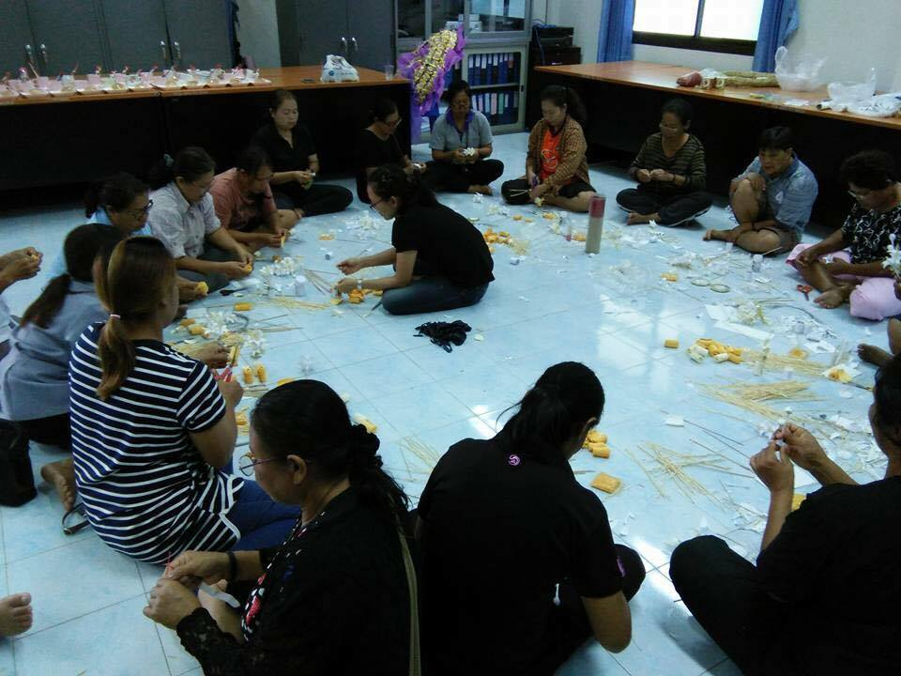

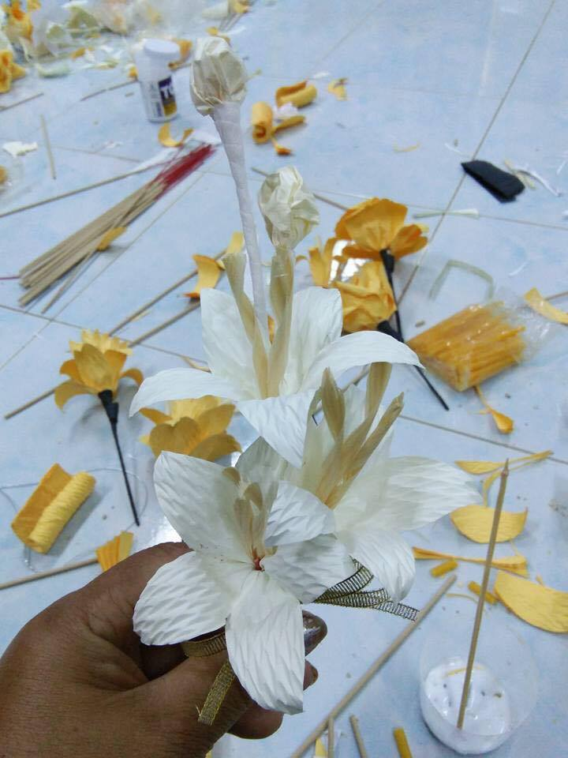****

****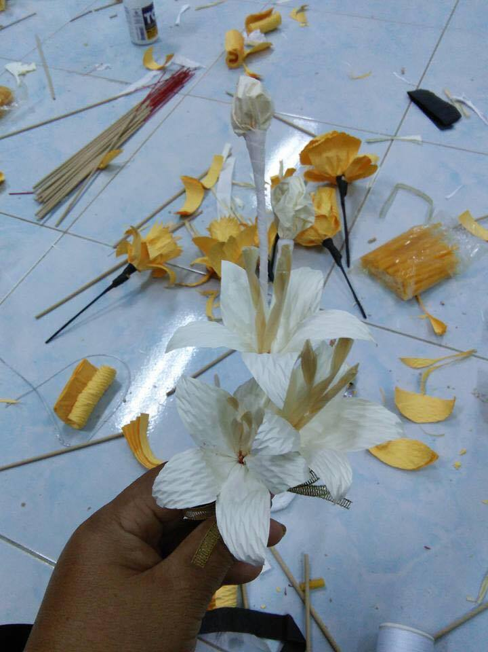

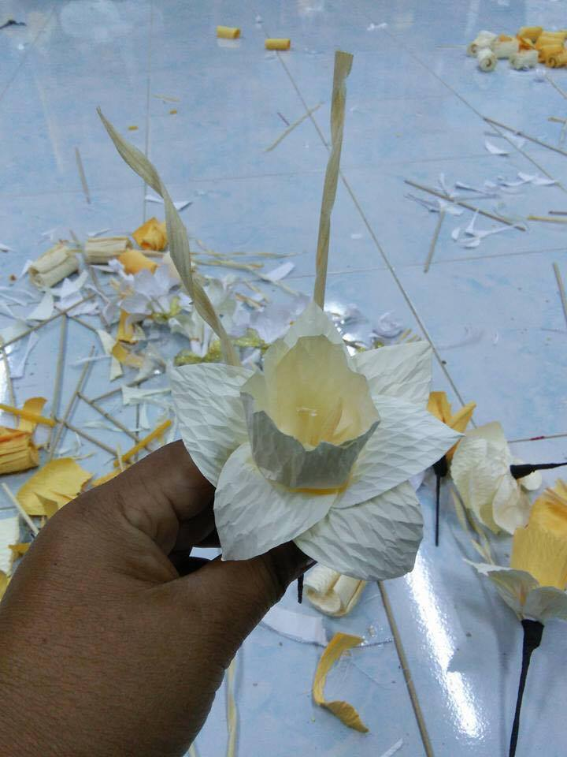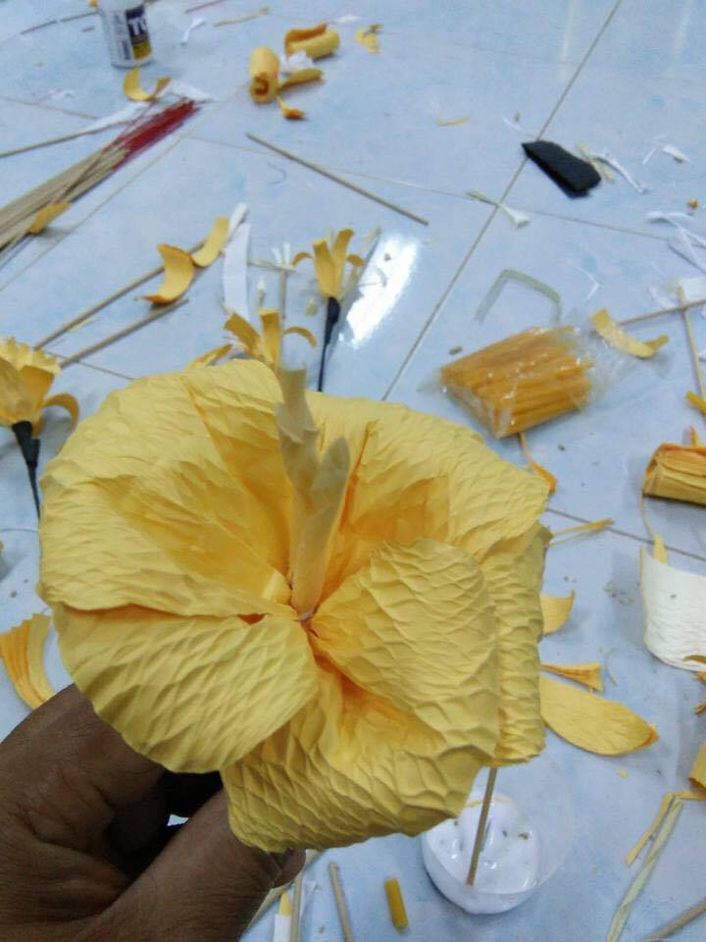

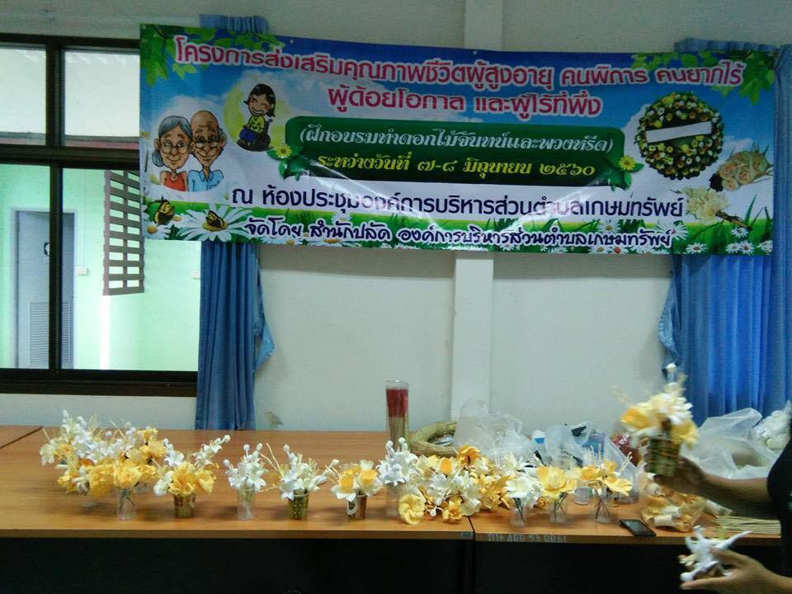

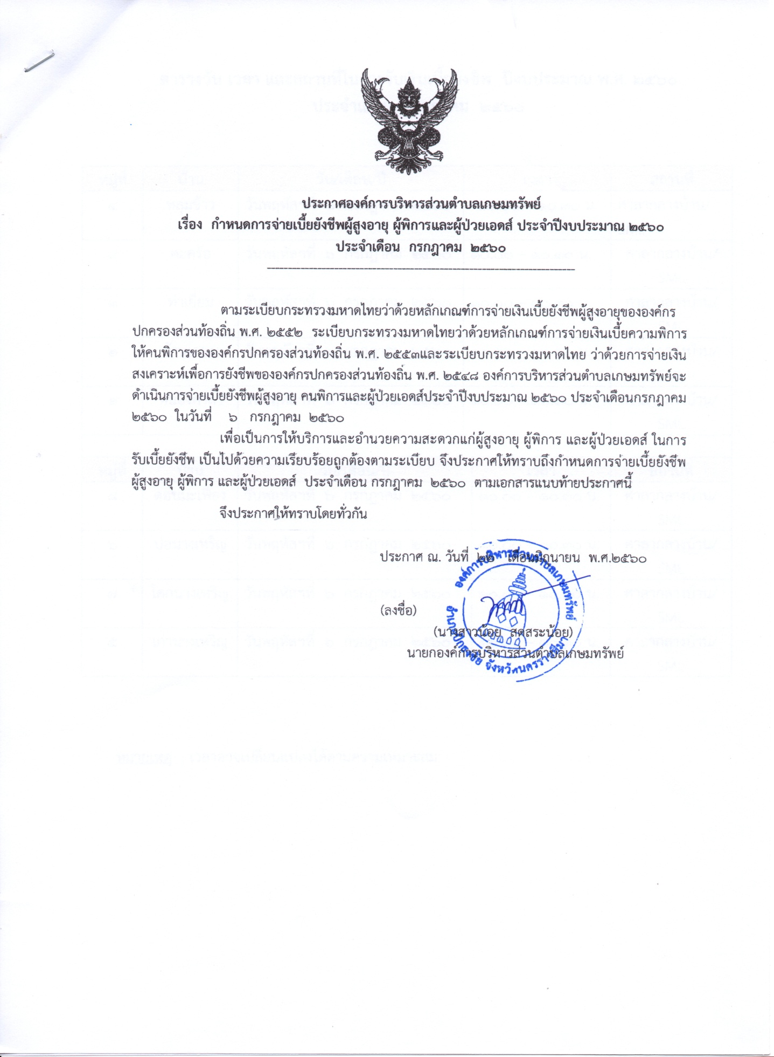

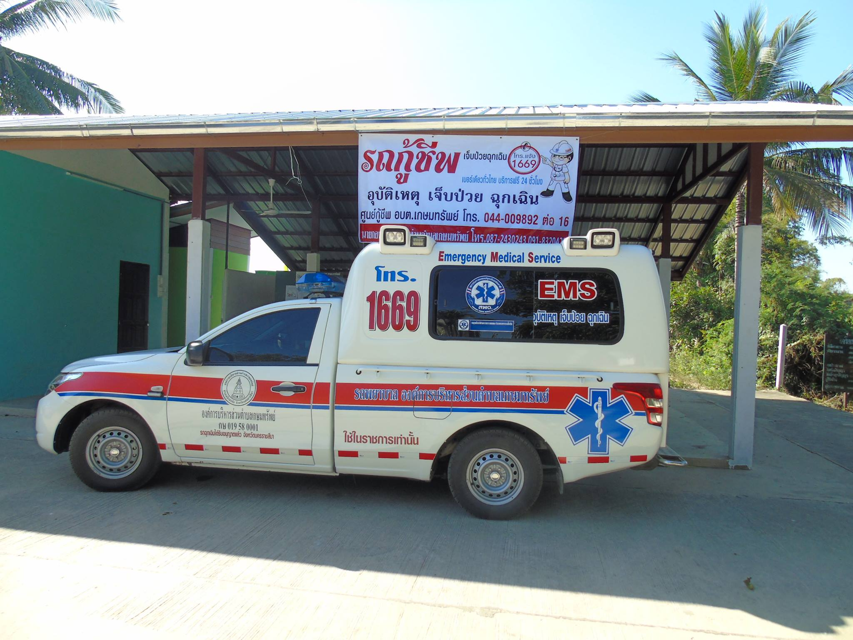

**องค์การบริหารส่วนตำบลเกษมทรัพย์ ได้จัดบริการการแพทย์ฉุกเฉินขึ้น เพื่อให้บริการประชาชนที่อยู่ในสภาวะบาดเจ็บหรือเจ็บป่วยฉุกเฉิน ซึ่งหากมิได้รับการรักษาพยาบาลอย่างทันท่วงทีแล้ว อาจเกิดอันตรายต่อชีวิต หรืออวัยวะสำคัญที่จำเป็นต่อสุขภาพและการดำรงชีวิต**

**โดยจัดรถยนต์รับส่งผู้ป่วยพร้อมเจ้าหน้าที่ให้บริการฟรี ทุกวัน ตลอด 24 ชั่วโมง ซึ่งสามารถขอรับบริการได้ด้วย**

**โทรศัพท์หมายเลข 1669 หรือ โทรศัพท์ หมายเลข 044-009892 ต่อ 16**

**ทางไปรษณีย์** ที่อยู่ ที่ทำการองค์การบริหารส่วนตำบลเกษมทรัพย์

**สถานที่ตั้งสำนักงาน** 35 หมู่ที่ 1 ตำบลเกษมทรัพย์ อำเภอปักธงชัย จังหวัดนครราชสีมา 30150

**ทางเว็ปไซต์** [WWW.kasemsub.go.th](http://WWW.kasemsub.go.th)

**ทางหมายเลขโทรศัพท์** 044-009892

**สายด่วนนายก** : 091-8320428,087-2430243

**สายตรงปลัด** : 0918344559

**ที่ปรึกษา** นางสาวน้อย สดสระน้อย นายกองค์การบริหารส่วนตำบลเกษมทรัพย์

**บรรณาธิการ** นายชูชาติ ท่อนสำโรง ปลัดองค์การบริหารส่วนตำบลเกษมทรัพย์

**รับเรื่องราวร้องทุกข์**

นางสาวน้อย สดสระน้อย นายกองค์การบริหารส่วนตำบลเกษมทรัพย์

นายจันทร์ ท่อนสำโรง รองนายกองค์การบริหารส่วนตำบลเกษมทรัพย์

นายอธิป พันโพธิ์ รองนายกองค์การบริหารส่วนตำบลเกษมทรัพย์

นางเสมอ ทรงสวรรณ เลขานุการนายก

นายพรรณดิษฐ จงสูงเนิน ประธานสภาองค์การบริหารส่วนตำบลเกษมทรัพย์

นางดาหวัน สุวรรณา ผู้อำนวยการกองคลัง

นายภูมิพันธ์ กุดสระน้อย ผู้อำนวยการกองช่าง

นางสาวกชกร บุญเทพ ผู้อำนวยการกองการศึกษาฯ

นางสาวขนิษฐา ทิพย์ประเสริฐ หัวหน้าสำนักปลัด

ข้าราชการและพนักงาน สังกัด อบต.เกษมทรัพย์ ทุกท่าน

บรรณาธิการ นายชูชาติ ท่อนสำโรง ปลัดองค์การบริหารส่วนตำบลเกษมทรัพย์

ออกแบบจัดทำโดย นางสาวกัญญาณี ชายสำโรง ผู้ช่วยเจ้าหน้าที่บันทึกข้อมูล

**กองบรรณาธิการ**บรรณาธิการ

**ที่ปรึกษา**